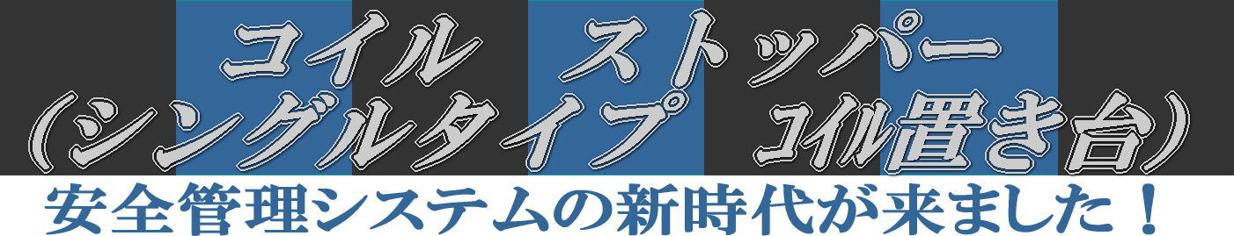
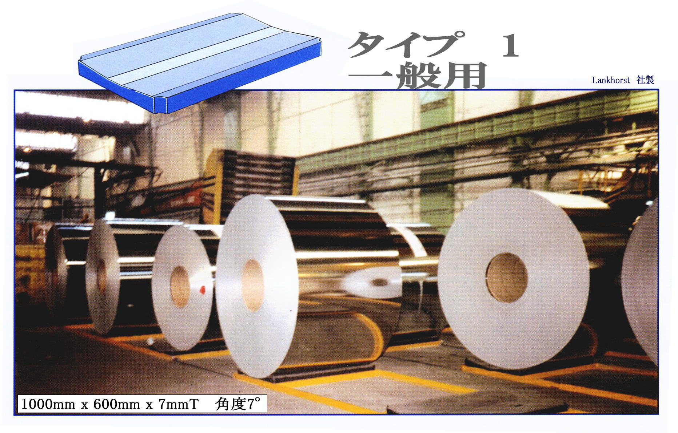
この製品は特製プラスチック（リサイクル品）で造りました。
トレーの表面が多少の弾性力がありますので、コイルの表面にダメージ(打痕、押し傷)を与えません。

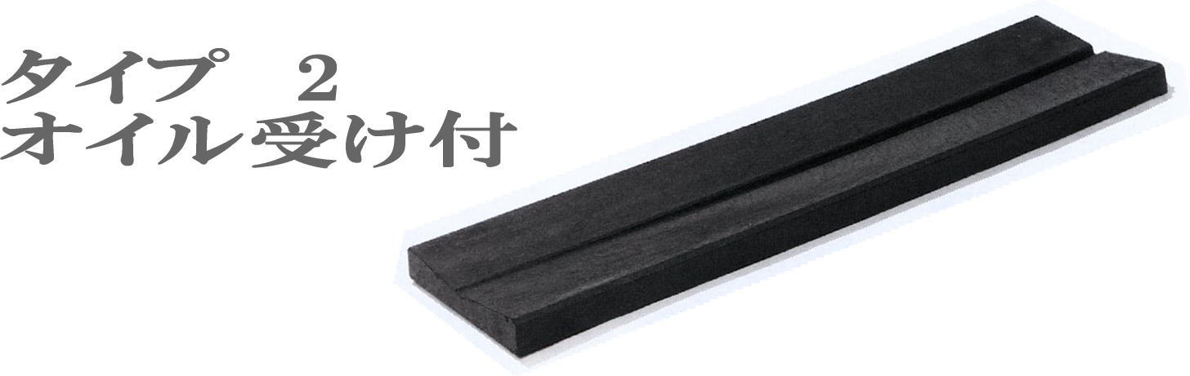
製 品 | 長さ(mm) | 幅(mm) | 厚み(mm) | 角度 | ｺｲﾙの外径（mm) | 最大重量
タイプ 1 一般用 | 1000 | 600 | 70 | 7° | φ500～φ2500 | 50トン
タイプ 1 一般用 | 1000 | 800 | 140 | 15° | φ500～φ2100 | 60トン
タイプ 2 オイル受け付 | 1500 | 450 | 50 | 5° | φ500～φ2500 | 50トン
タイプ 2 オイル受け付 | 1500 | 800 | 140 | 12° | φ500～φ2100 | 60トン

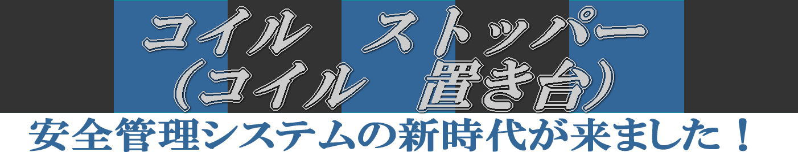

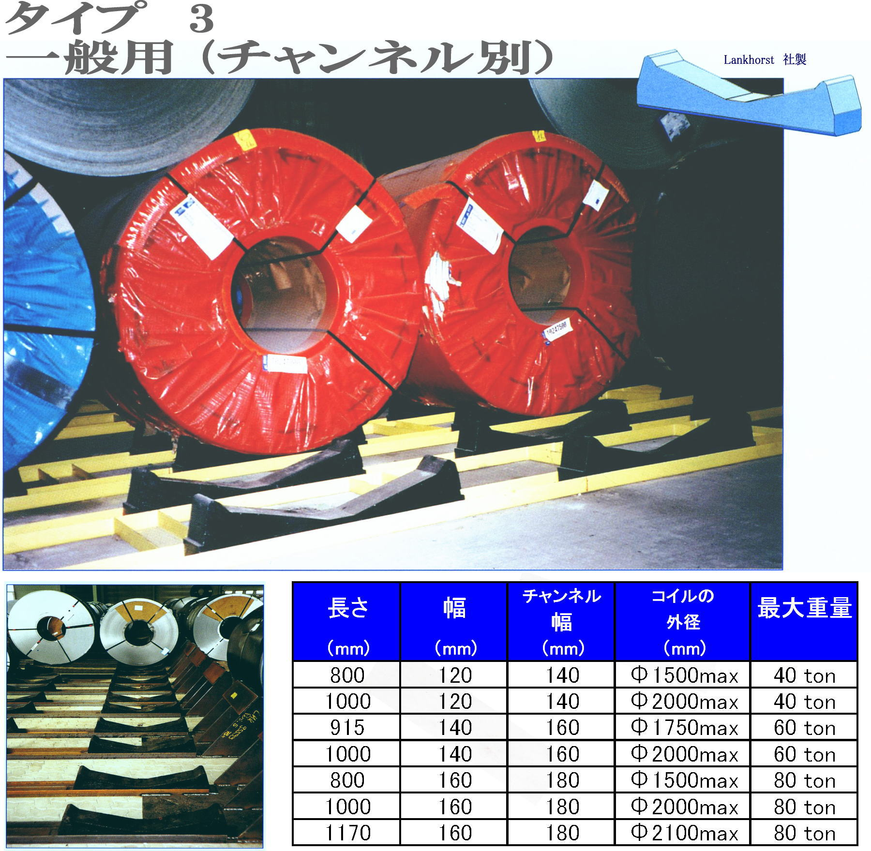

特徴：
- 組み立ては必要がありません、そのまま地面に置けば使用できます。
- ドイツのTÜVより安全認可済です。
- つぶれない、割れない、木くず、ゴミが出ません。
- 丈夫、軽い、長期間使用できます。
- 油、液体を吸収しません。
注 2段積の場合はそのままでは使用出来ませんので、ストッパー固定枠を製作し、はめ込タイプとなります。

